Best Practice Award

업무 지식 공유
기 관 / 작성자 | 가톨릭대학교 은평성모병원 / 박수영
지식 제목 | 가임기 여성의 핵의학 검사시 전산프로그램을 활용한 임신여부 단계별 확인 절차
내용 | 1. 가임기 여성의 기준 설정(만 13~50세 여성)  2. 가임기 여성의 핵의학 검사시 단계별 확인  ① 검사 예약시(팝업창을 통한 전산 필수입력)  - 임신이 아닌 경우에만 예약 가능  ② 검사 접수시(구두확인 및 처방전 체크)  - 안내 문구 비치, 환자 이중 확인시 동시 확인  ③ 동위원소 투여시(투여 정보와 임신여부 필수입력)  - 임신이 아닌 경우에만 투여 입력이 가능  3. 원내 전산프로그램을 이용하여 임신여부 확인에 대한 근거자료 생성  4. PACS에 해당 내용 연동
개선 효과 | 1. 가임기 여성환자의 임신관련 nearmiss 발생 감소  2. 단계별 확인을 통한 사고발생 방지  3. 임신여부 확인에 대한 근거자료 생성

사진 | 1. 검사 예약시 팝업  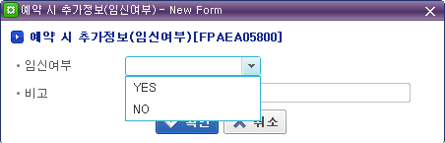  2. 검사 접수시 처방전 확인  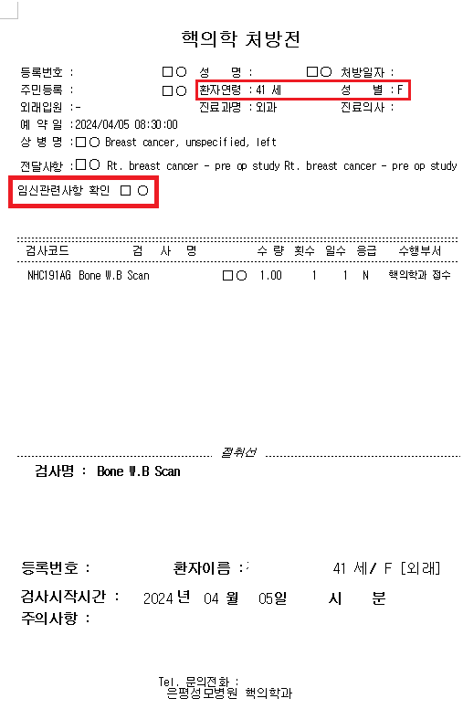  3. 동위원소 투여시(투여 정보와 함께 임신여부 필수입력)  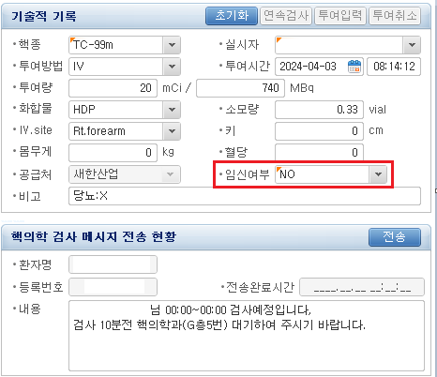  4. 전산프로그램상 입력 내용 확인  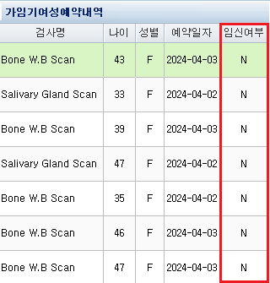  5. PACS에 해당 내용 연동  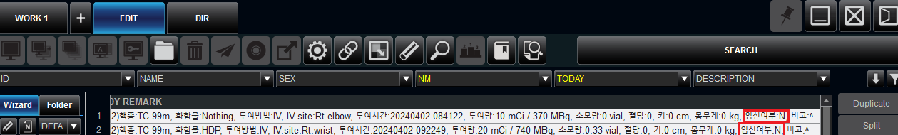
기타 | 1. 예약단계에서는 통합예약창구의 협조 필요  2. 검사 예약단계에서와 실제 검사 날짜 사이에 정보가 변경될 수 있음

